Vamos aprender os Greetings “Hello” e “goodbye’’!

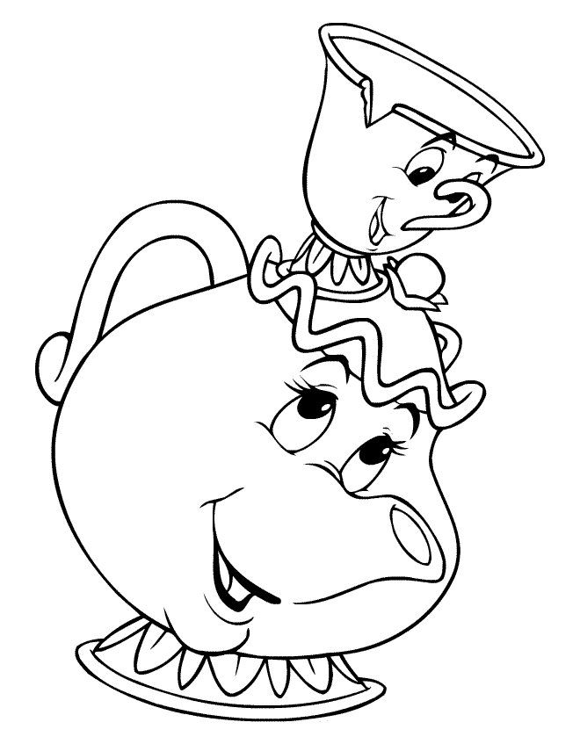

1. Hello! How are you today?

Today we are going to cut the elephant and past in a popsicle stick to learn the greetings “Hello” and “Goodbye” with fun!

(Olá! Como está hoje? Hoje vamos recortar o elefante e colar em palitos de picolé para aprender as palavras “olá” e “adeus” com diversão!)

